Beyin Anevrizması
Damardaki dışarı doğru olan genişlemelere anevrizma denir. Halk arasında baloncuk olarak bilinmektedir. Genişleme uzun-ince ya da yuvarlak olabilir. Anevrizmanın çapı bulunduğu damara gire 1-2 mm den 2-3 cm ye ye kadar ulaşabilir.
Anevrizmalar hastalarda hiç bir şikayet oluşturmayabilir. Bu hastalarda tanı başka bir nedenle yapılan BT yada MRG tetkikleri sonucuna göre tesadüfen konur . Anevrizmanın yeri ve boyutuna göre bası etkisi ile baş ağrısı yada görme belirtileri oluşturabilir. Anevrizmaların en önemli komplikasyonu kanamadır. Beyin kanamasının acilen tedavisi gerekir. Cerrahi ya da endovasküler yöntemle tedavi yapılır. Cerrahi tedavi beyin cerrahisi, endovasküler tedavi ise girişimsel radyoloji tarafından tedavi edilir.
En sık kullanılan endovasküler tedavi yöntemleri:
- Basit koil embolizasyonu: Anevrizma içinin telle doldurulması işlemidir.

- Balon modelleme ile koil embolizasyon
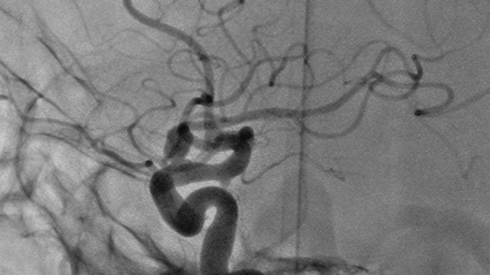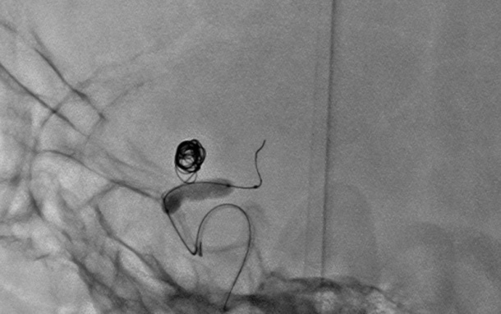

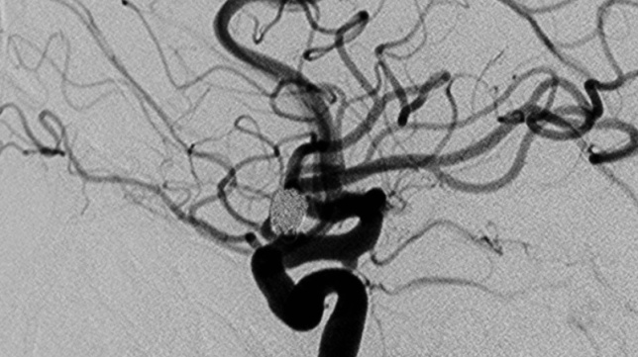

- Stent modelleme ile koil embolizasyon
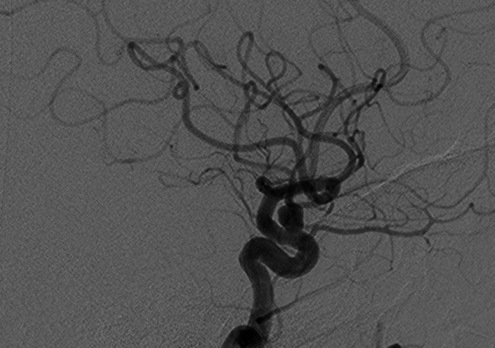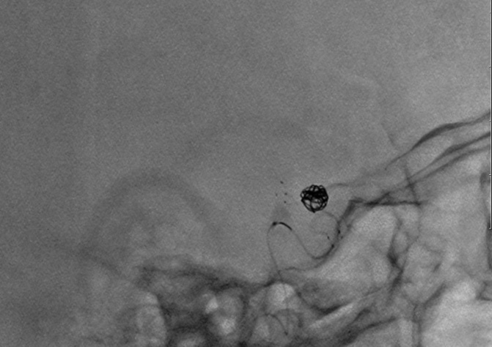
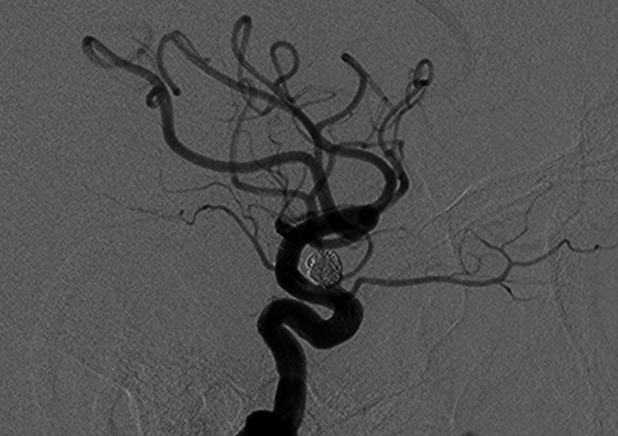

- Akım yönlendirici stentler ile anevrizmanın kapatılması
- Parent arter oklüzyonu
